大學錄取率統計標準作業流程說明
1. 本表格名稱：高級中學升大學入學升學統計表。
2. 本表格設計目的：依據目前教育政策訂定之高級中學升大學的各種升學管道，統計並且瞭解學校內部升學狀況，輔導學生選擇適性之升學管道以及校系，提高升學率。
3. 製作本表格需要軟體：MicroSoft® Excel 97/2000/XP。
4. 本表格製作說明：為使各校在做升大學入學升學統計及錄取率時更有效率，將附件之 Excel 檔案作為一個參考，更快更方便統計錄取人數；或者依照下述步驟自行製作表格。表格中紅色字體部分為各校需自行輸入之部分，但請注意紅色字體部分必須為數字格式，不可為文字格式。
- MicroSoft® Excel 檔案附件：高級中學升大學入學升學統計表範例，範例中之錄取人數為虛構，僅供說明用。以滑鼠左鍵點兩小圖示下可開啟範例檔案。

自行製作表格步驟：
- 開啟MicroSoft® Excel 軟體
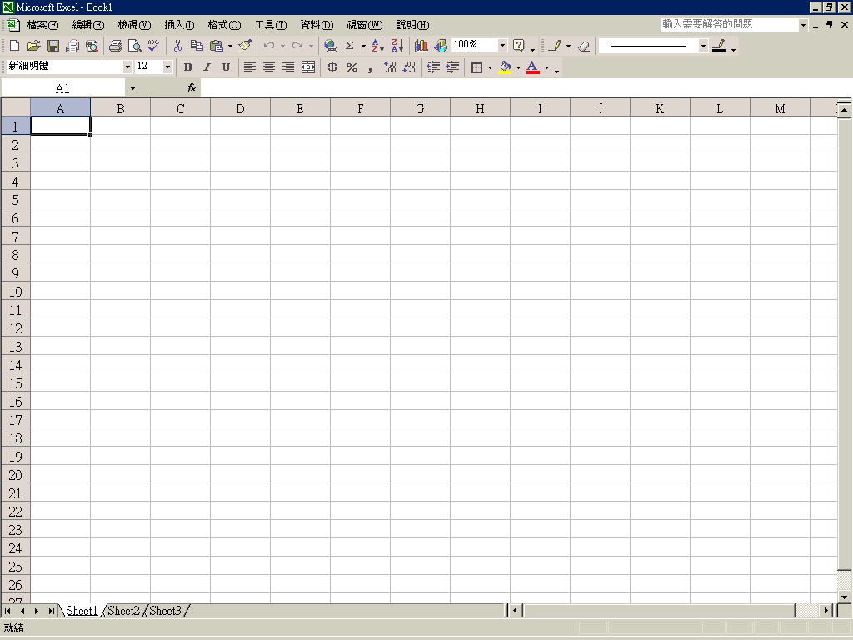

- 將檔案另外儲存成想要的檔案名稱，使用在『檔案(F)』中的『另存新檔(A)…』，檔名命名成例如 『中正高中92大學錄取率統計』。
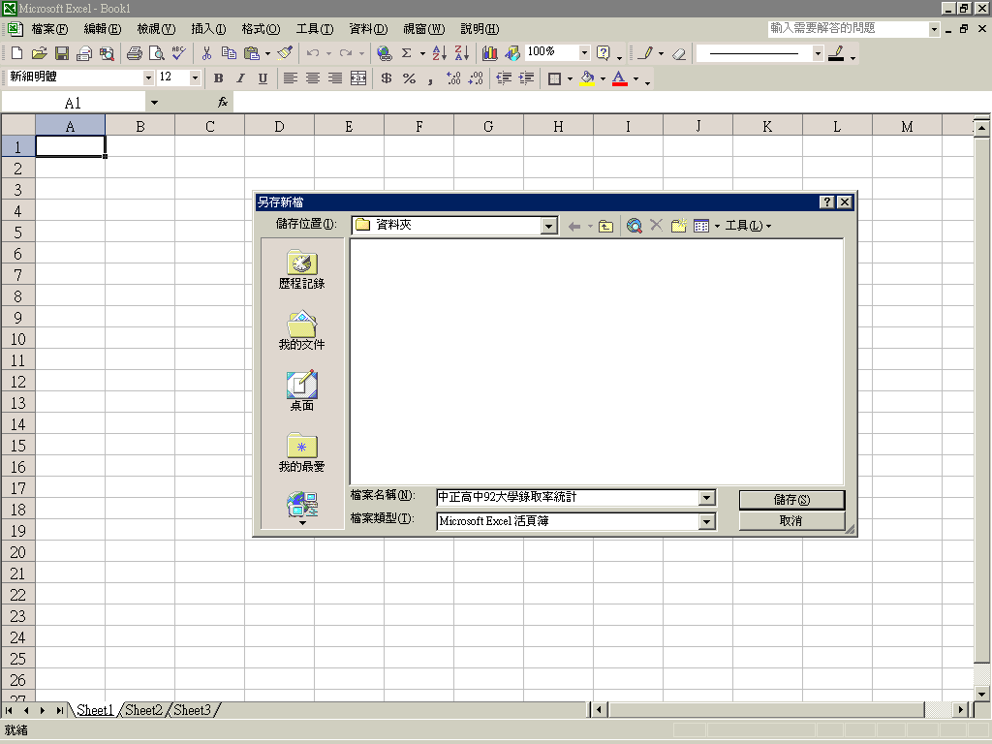

- 將第一個工作表命名為『升學統計總表』。方法為將滑鼠移至『Sheet1』上方按滑鼠左鍵兩下，輸入『升學統計總表』。


- 依序輸入 標題﹑班級名稱﹑所有公立學校名稱﹑所有私立學校名稱﹑各班人數﹑以及其餘表中所列之統計項目。
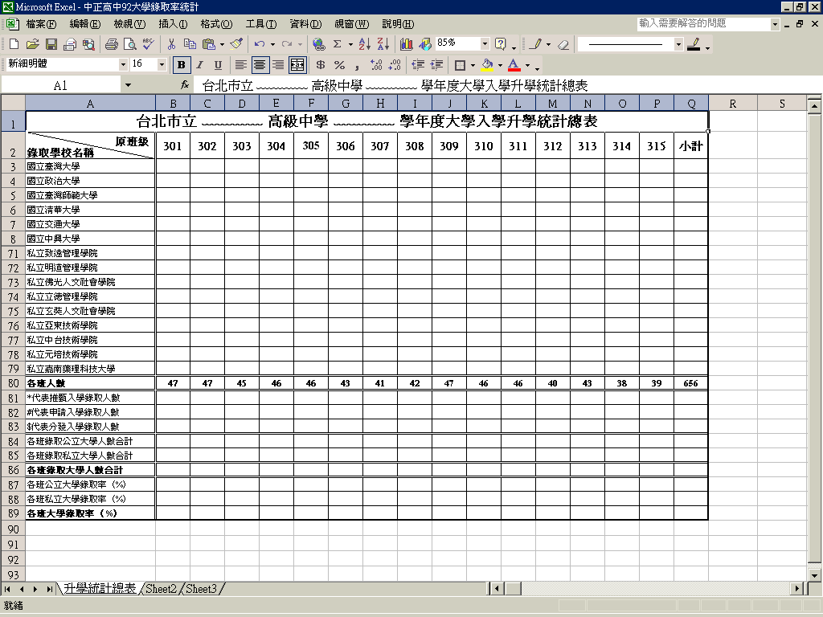

- 於工作表『升學統計總表』標籤上按滑鼠右鍵，選擇『移動或複製(M)…』
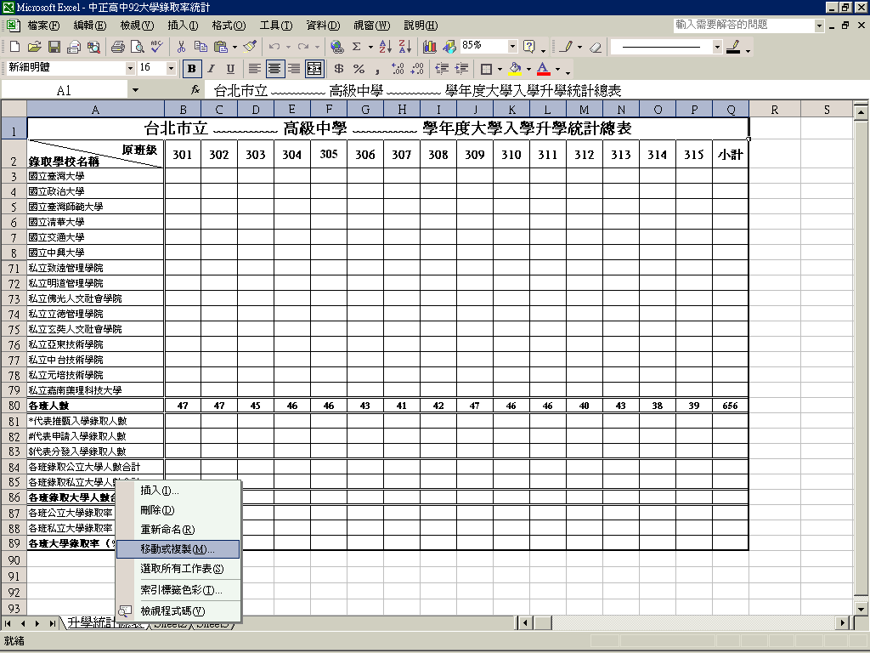

- 選擇『Sheet2』，將『建立副本(C)』選項打勾。
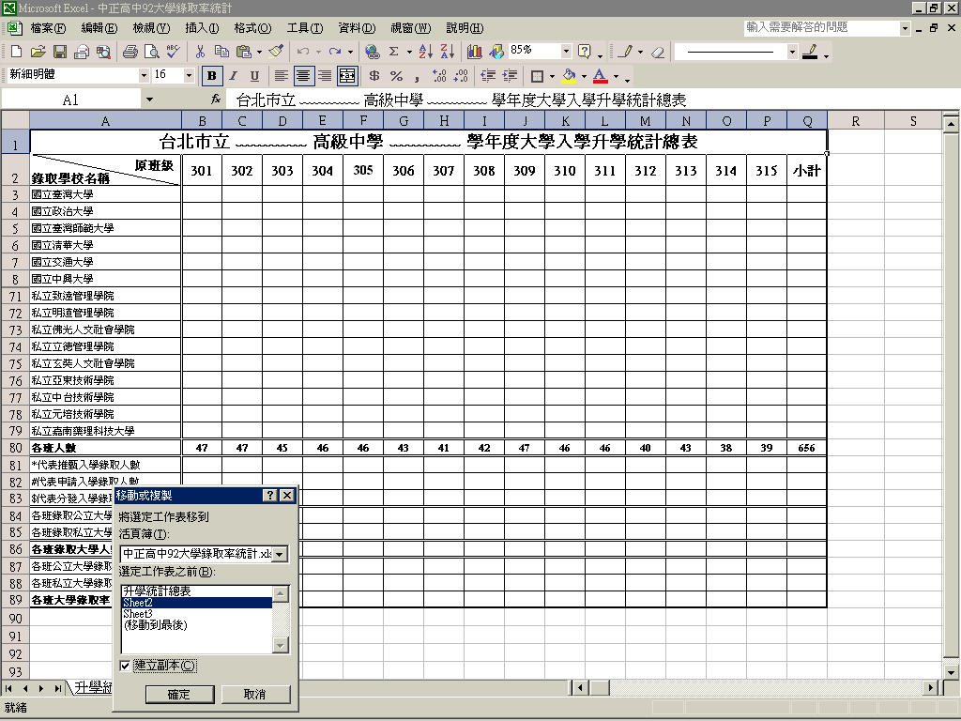

- 再重複4.6兩次，完成後如下圖所示。
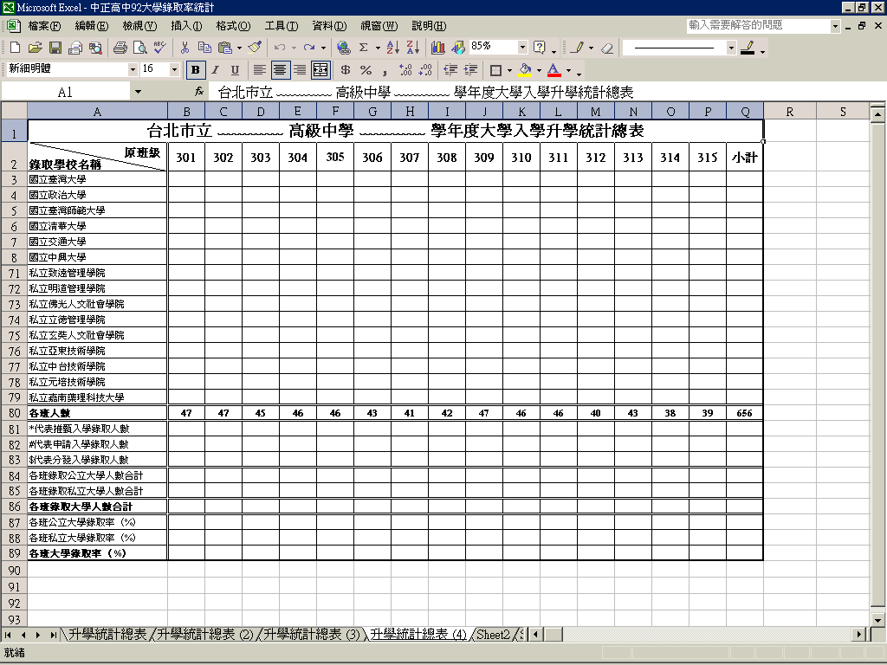

- 將第二個工作表命名為『推甄統計表』，第三個工作表命名為『申請統計表』，第二個工作表命名為『分發統計表』，方法同4.3，完成後如下圖所示。
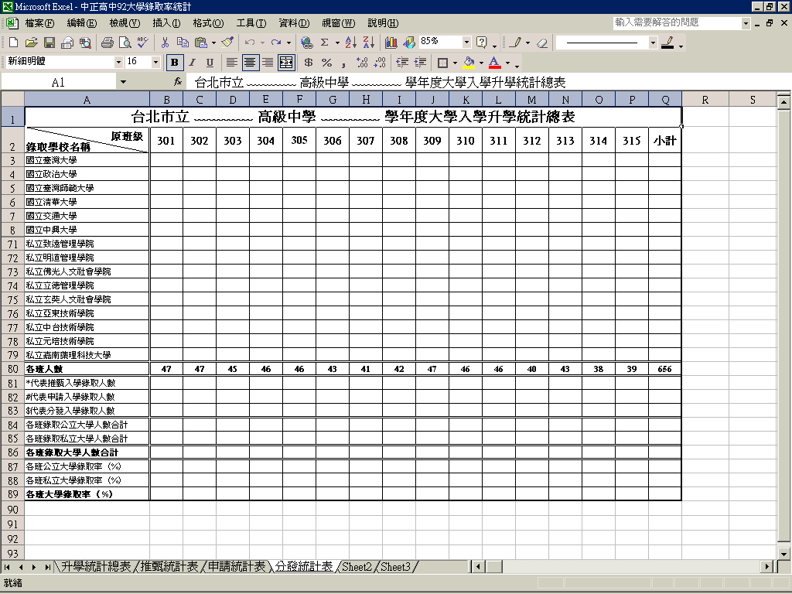

- 將各管道(推甄﹑申請﹑分發)升學人數，分別依班級﹑錄取學校填入對應欄位中，若無人錄取部分可為空白或是填0。特別注意人數計算，避免造成學生個人不同升學管道錄取重複計算，造成錯誤。
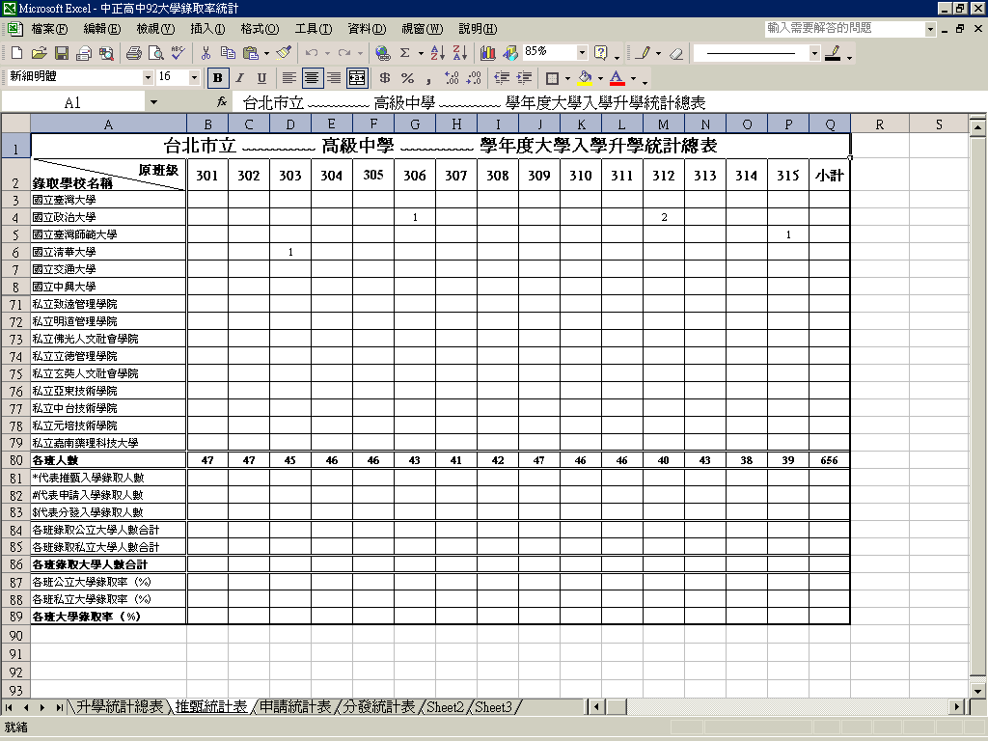

- 將第二至第四工作表中的『Q3』填入『＝SUM(B3:P3)』，並且複製Q3至所有其他Q欄位中至Q86。
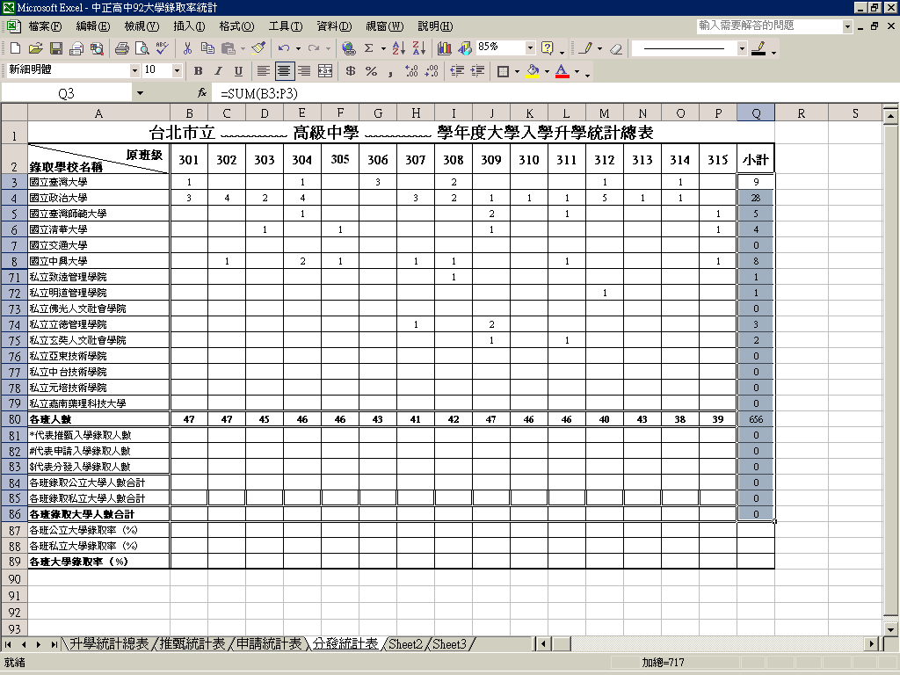
- 將第二至第四工作表中的『B81/B82/B83』分別填入『＝SUM(B3:79)』，並且複製『B81/B82/B83』至所有其他同列欄位中至P欄位。
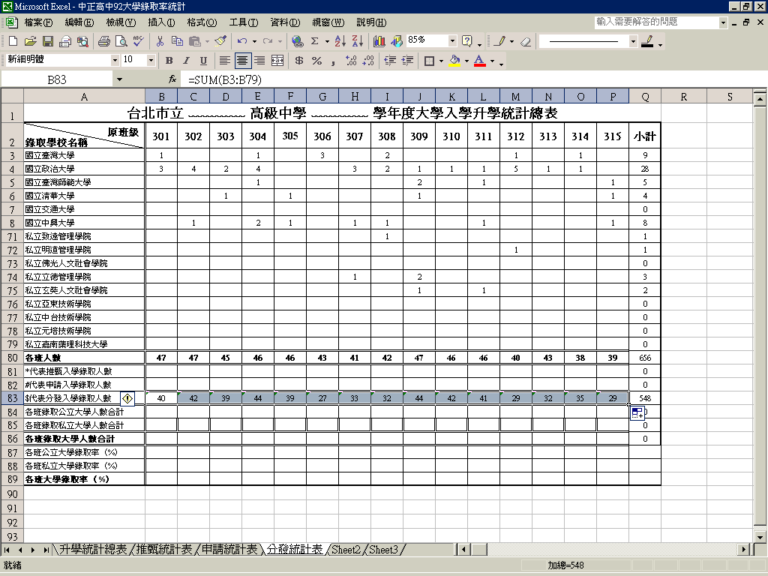

- 將第二至第四工作表中的『B84/B85』分別填入『＝SUM(B?1:?2)』至P欄位，其中?1代表公立大學起始和結束欄位，?2代表私立大學起始和結束欄位；在欄位『B86』填入『＝B84+B85』至P欄位；在欄位『B87』填入『＝B84/B80』；在欄位『B88』填入『＝B85/B80』；在欄位『B89』填入『＝B86/B80』；並且複製『B84~B89』至所有其他同列欄位中至Q欄位。再將87～89列之格式改成百分比且小數兩位，功能位在『格式(O)』=>『儲存格』=>『百分比』
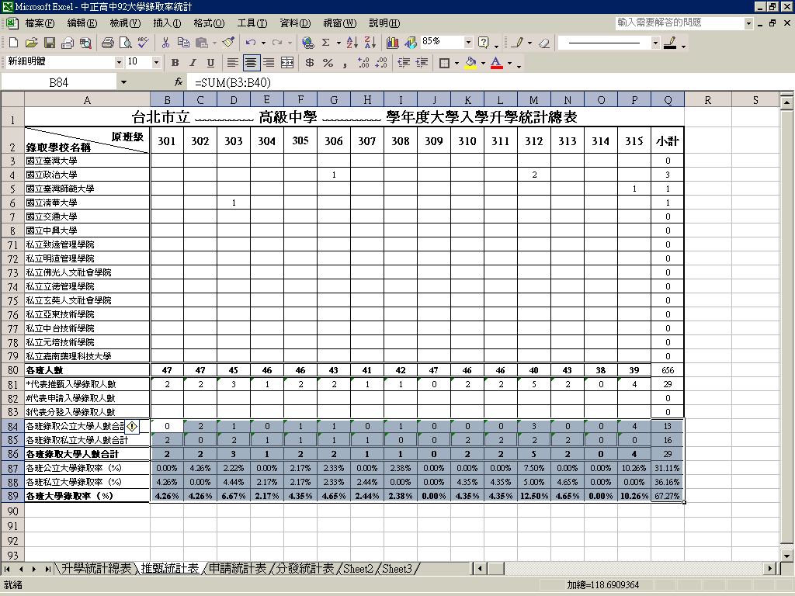
- 將第一個工作表『升學統計總表』中的B3 欄位填入公式『=CONCATENATE(IF(推甄統計表!B3>0,CONCATENATE("*",推甄統計表!B3),""),IF(申請統計表!B3>0,CONCATENATE("#",申請統計表!B3),""),IF(分發統計表!B3>0,CONCATENATE("$",分發統計表!B3),""))』再將內容複製於B3至P79之間所有欄位。 其中的意義為：將其他工作表中，同班級由不同管道錄取同所學校的人數加上不同記號，整合到同一表格欄位之中，可一目了然。
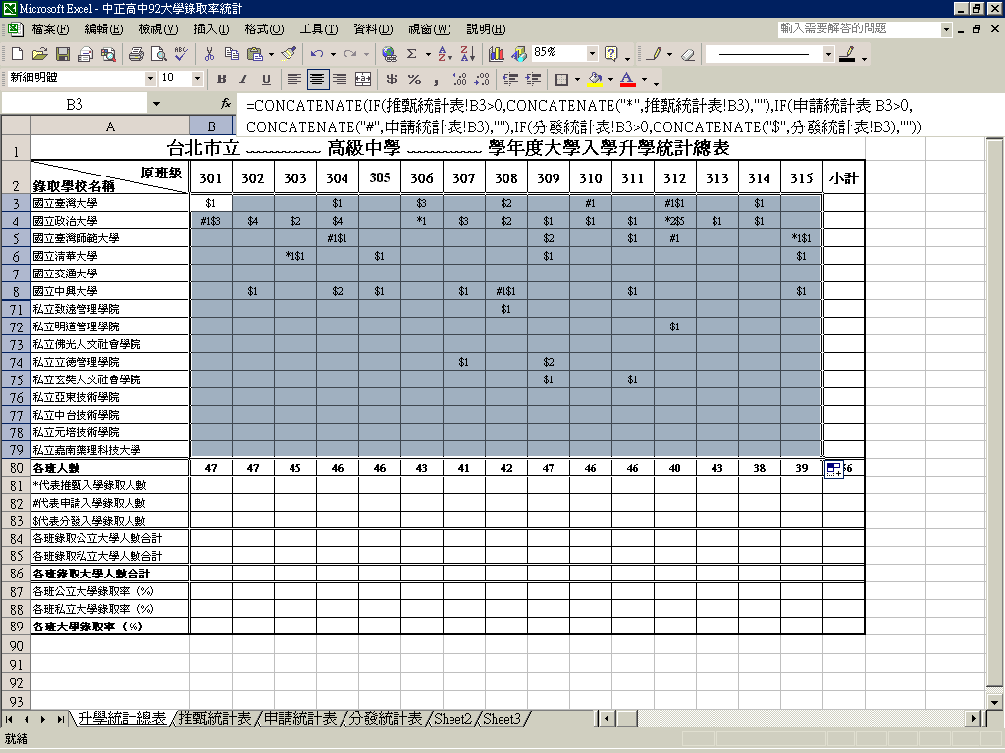

- 將其於空白欄位(欄位Q 和 81~89列) 均輸入『=推甄統計表!?3+申請統計表!?3+分發統計表!?3』，其中『?3』代表欄位位置；例如在Q3輸入『=推甄統計表!Q3+申請統計表!Q3+分發統計表!Q3』，在D89輸入『=推甄統計表!D89+申請統計表!D89+分發統計表!D89』。 完畢後表格即完成。
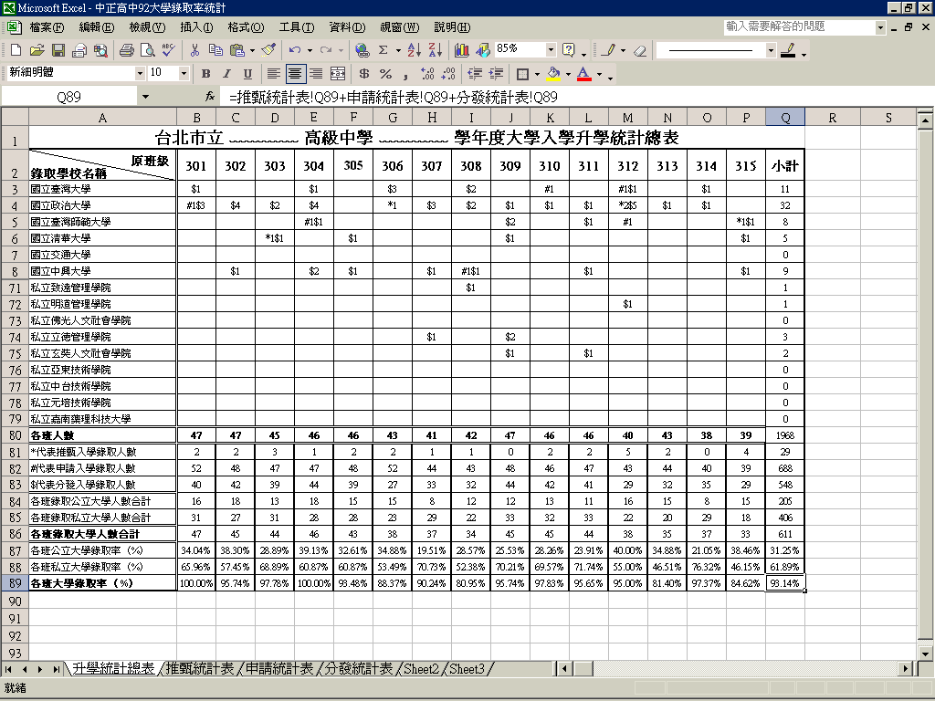

- 公式說明：本範例中所使用到之公式如下表列：

函數名稱 | 功能說明
CONCATENATE | 將數個字串結合成一個字串
IF | 判斷一個條件是否成立
SUM | 算總和
5. Q&A
- 範例表格中班級數共27班，本校班級數超過或小於27，該如何做？
答：1. 班級數超過時，於各工作表中以滑鼠左鍵選取欄位『AB』全部（班級名稱327），複製這一欄，再按滑鼠右鍵選取『插入複製的儲存格』，以相同做法直到班級數夠為止。最後輸入正確的班級名稱以及人數即可。
2. 班級數小於時，於各工作表中以滑鼠左鍵選取多餘的班級欄位，刪除即可。

